上课要求:

1. 上课不要迟到早退，特殊情况提前请假
2. 上课将手机调成静音或者振动
3. 上课禁止看电影，玩游戏

学习建议

1. 记笔记，加注释，写总结
2. 不要完全依赖于书和视频
3. 建立有效的学习方法
4. 学习软件编程的捷径--敲，狂敲

什么是软件？

软件：一系列按照特定顺序组织的计算机数据和指令的集合。

常见的软件：

系统软件：DOS，windows，Linux等。

应用软件：扫雷，迅雷，QQ等。

●

什么是开发？

就是制作软件

人机交互

1. 软件的出现实现了人与计算机之间的更好 的交互。

交互方式：图形化界面：这种方式简单直观，使用者易于接受，容易上手操作。

命令行方式：需要有一个控制台，输入特定的指令，让计算机完成一些操作。较为麻烦，需 要记录住一些命令。

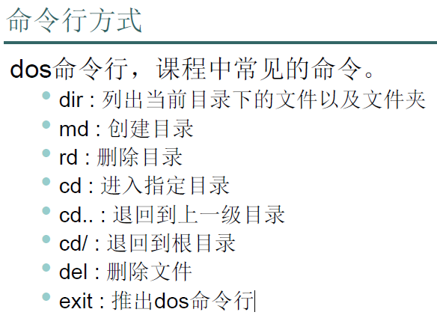

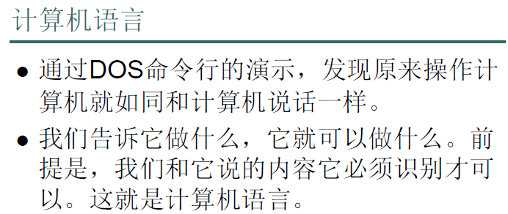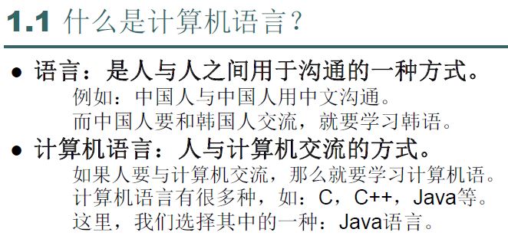

**1.2 Java**语言概述

1. 是SUN(Stanford University Network，斯坦福大学网络公司)1995年推出的一门高级编程语言。
2. 是一种面向Internet的编程语言。
3. 随着Java技术在web方面的不断成熟，已经成为Web应用程序的首选开发语言。
4. 是简单易学，完全面向对象，安全可靠，与平 台无关的编程语言。
5. 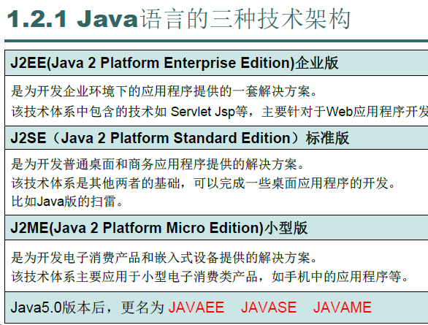
6. 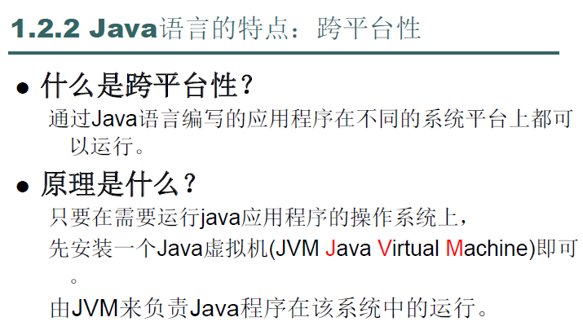
7. 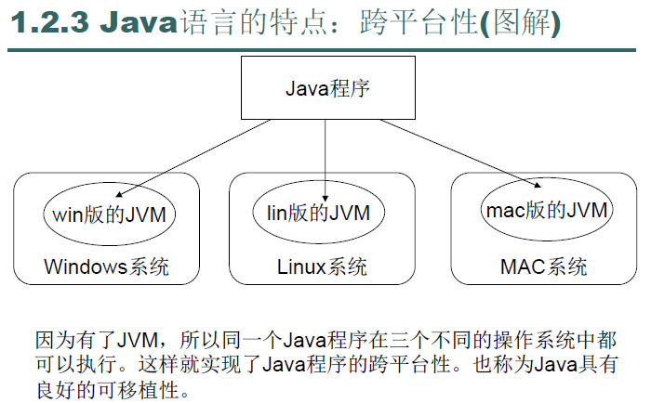
8. 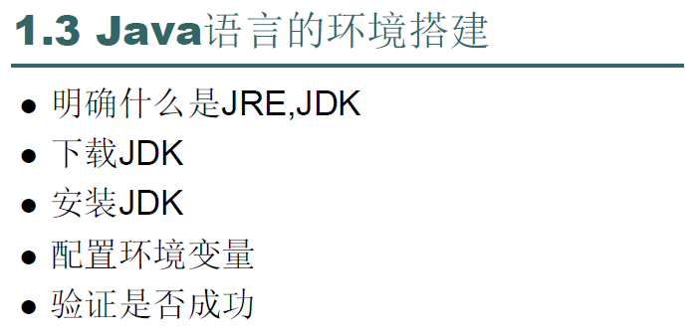
9. 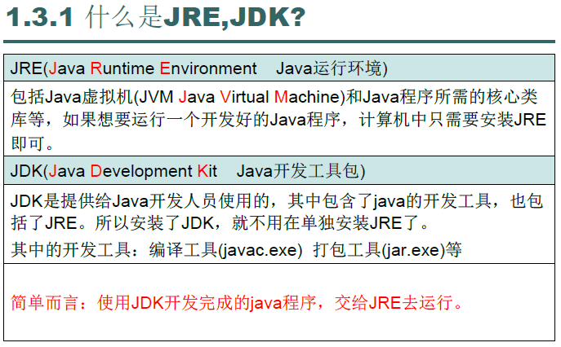
10. 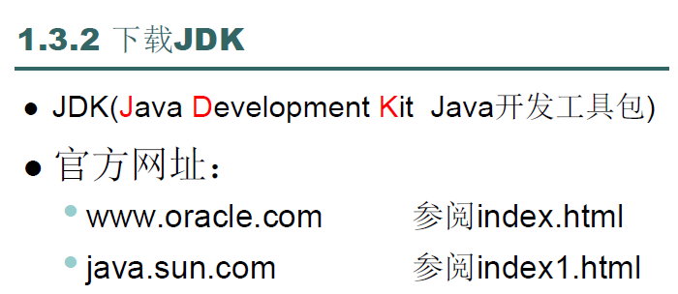
11. 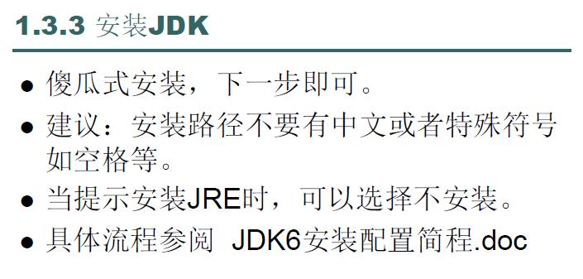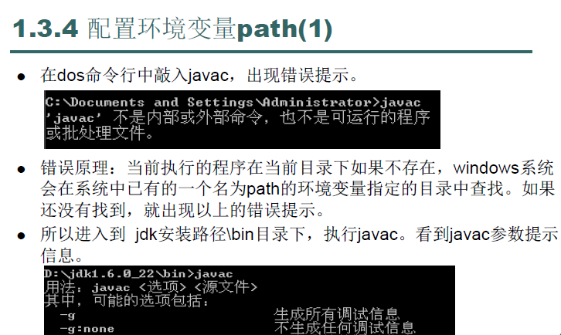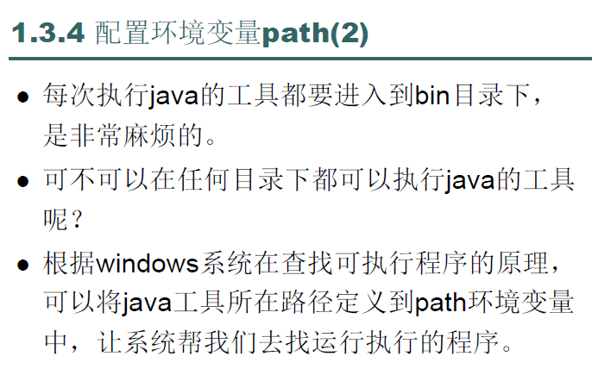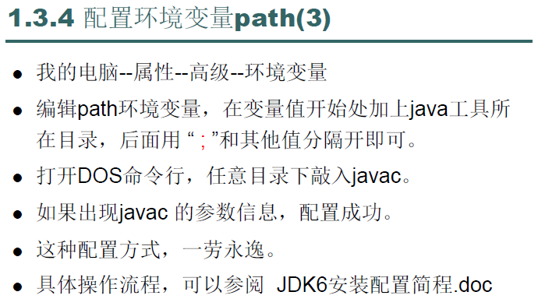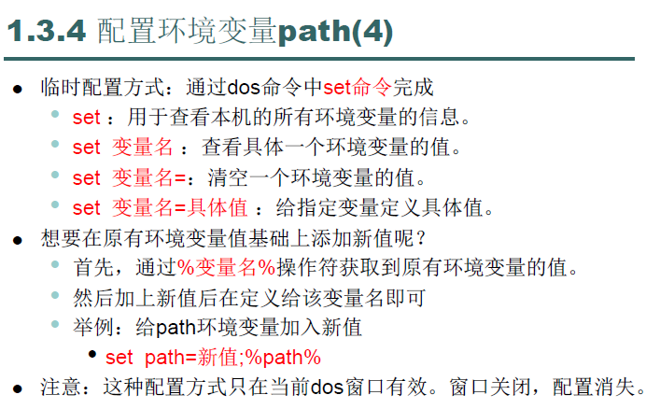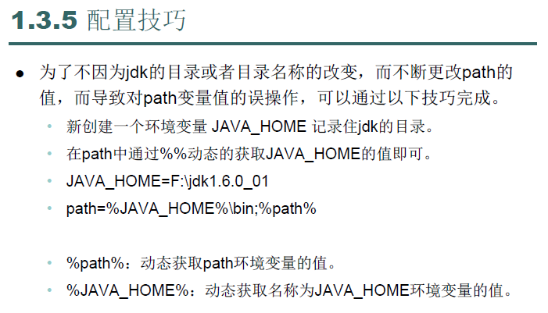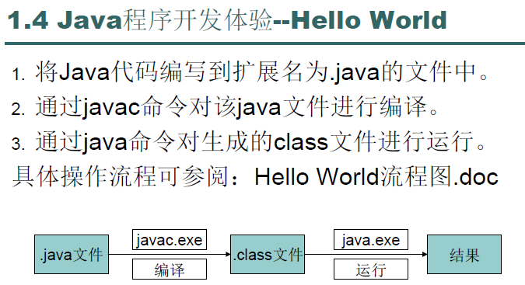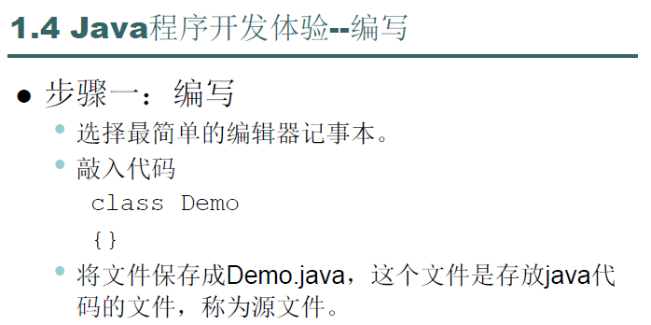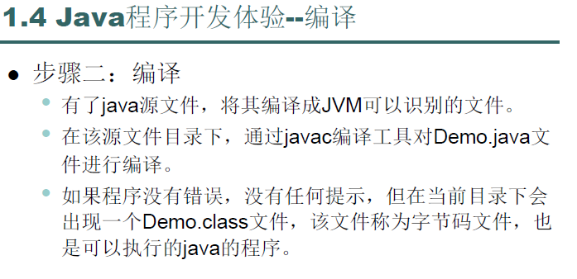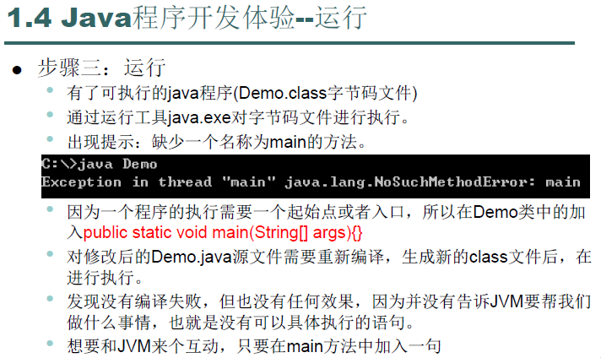
    1. System.out.print(“hello java world!”);
    2. 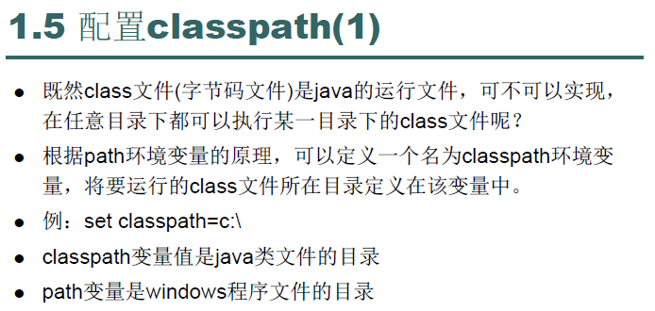
    3. 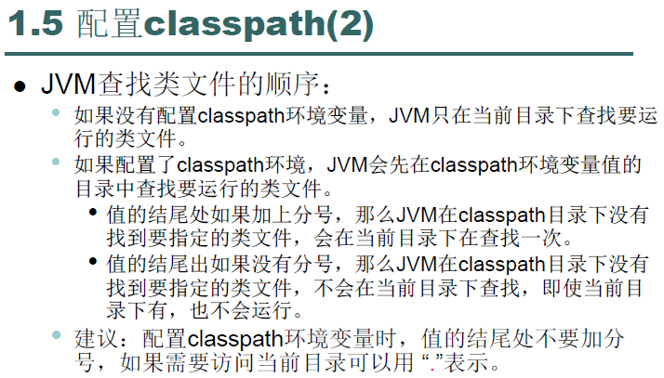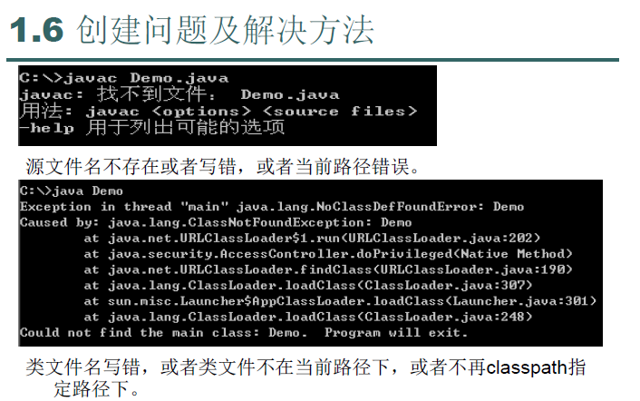
    4. 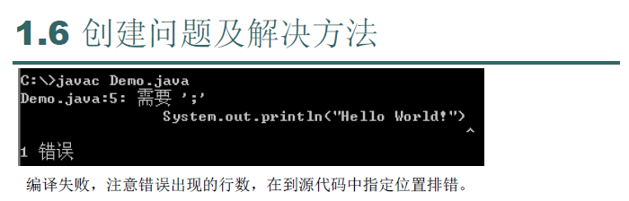
    5. 